План – конспект
урока по гимнастике в 6 классе
с применением информационных технологий.
Задачи. Проверить умение выполнять два кувырка вперед. Повторить упражнение в равновесии. Совершенствовать технику опорного прыжка. Способствовать развитию физических качеств.
Место проведения: спортзал.
Пособия: маты, бревно, «козел», мостик, мяч, мешочки, компьютер, мультимедиа проектор.
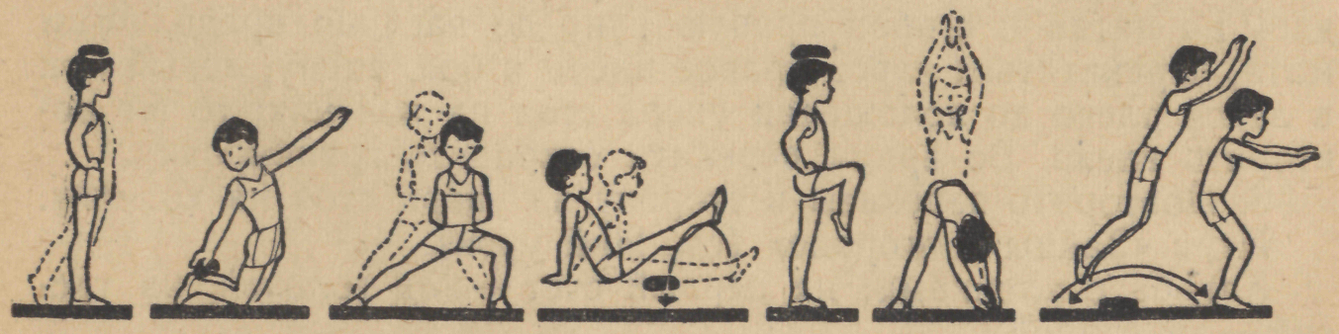
Вводная часть (12мин.).
1.Построение. Сообщение задач урока.
2.Беседа-презентация «О телосложении и массе тела».
3.Ходьба (руки вверх на носочках; руки за голову на пяточках) по залу с переходом на бег. 4.Перестроение в колонну по два.
Общеразвивающие и специальные упражнения на осанку с мешочками.
1. И. п.— основная стойка, руки на пояс, мешочек на голове. В. Слегка прогибаясь, левую ногу назад; вернуться в и. п.; то же другой ногой. Темп медленный. 2. И. п.— стоя на коленях, ноги слегка расставлены, руки в стороны, мешочек в правой руке. В. Наклоняясь назад, поворот туловища вправо, положить мешочек на пол между ногами; вернуться в и. п.; поворот влево, взять мешочек левой рукой; вернуться в и. п. 3. И. п.— ноги широко врозь, руки за спину, мешочек на голове. В. Согнуть левую ногу в колене; вернуться в и. п.; то же, сгибая другую ногу. 4. И. п.— упор сидя, мешочек на полу у правого колена. В. Поднять ноги, опустить их вправо за мешочком; вернуться в и. п. 5. И. п.— основная стойка, руки на пояс, мешочек на голове. В. Поднять вперед левую согнутую ногу, вернуться в и. п.; то же другой ногой. 6. И. п.— стойка ноги врозь, мешочек в руках над головой. В. Наклон вперед и влево, коснуться мешочком носка левой ноги; вернуться в и. п.; то же к другой ноге. 7. И. п.— основная стойка, мешочек на полу перед ногами. В. Перепрыгнуть через мешочек, прыжком поворот кругом; снова перепрыгнуть через мешочек, прыжком поворот кругом и т. д. Ходьба на месте.
Основная часть (30 мин.).
Проверить умение выполнять два кувырка вперед.(10 мин)
Выполнять акробатическое соединение – два кувырка вперед, кувырок назад, кувырок назад в стойку на одном колене.
После пробных попыток выполнение на оценку, оценивать технику выполнения двух кувырков вперед.
Повторить упражнение в равновесии.(8 мин)
- Ходьба с махом прямой ноги и перекладыванием мяча. Соскок с ловлей мяча
- Ходьба с перешагиванием сложенной в четыре скакалки. Соскок с поворотом на право.
Совершенствовать технику опорного прыжка. (7 мин)
Прыжок ноги врозь через козла (в ширину) высотой 100 – 110 см.
Ошибки: согнутые ноги; отсутствие прогиба перед приземлением; ноги разводятся в момент отталкивания от мостика, а не одновременно с толчком рук; поздний толчок руками (под себя), плечи при этом сильно «свалены» вперед.
Подвижная игра «Собачка» (5 мин.) До мяча достаточно коснутся рукой. Играть только в мяч.
Заключительная часть (3 мин.). Построение. Провести физкультурную викторину («О телосложении и массе тела».)
Домашнее задание: подтягивание и наклоны вперед в положении сидя,
наклоны вперед в положении сидя, отжимание.

Вопросы Викторины:

Высокий рост, тонкий костяк, слабая мускулатура, узкое, плоское туловище это -
а) астеноидный тип телосложения;
б) торакальный тип телосложения;
в) дигестивный тип телосложения.
(а)
У них широкие плечи, грудная клетка и таз. Представители этого типа телосложения склонны к полноте.
а) астеноидный тип телосложения;
б) торакальный тип телосложения;
в) дигестивный тип телосложения.
(в)
Имеют грудную клетку цилиндрической формы, умеренно развитую мускулатуру и пропорционально сложены, они не худые и не полные
а) астеноидный тип телосложения;
б) торакальный тип телосложения;
в) дигестивный тип телосложения.
(б)
Что такое рациональное питание?
а) кушать, когда захочешь;
б) чаще перекусывать;
в) это соответствие пищи энергетическим затратам организма.
(в)
Все продукты питания могут быть поделены на группы:
а) животного происхождения;
б) исскуственные;
в) минеральные.
(а)

Чем опасна для здоровья человека избыточная энергия, которая поступает в организм с пищей? Это приводит:
а) к физическому утомлению;
б) к гиподинамии;
в) к увеличению массы тела (веса) человека.
(в)
Назовите, какие основные функции выполняет питание в жизни человека:
а) поддерживает биологическую жизнь;
б) снижает психологические нагрузки;
в) осуществляет необходимое взаимодействие между духовным и физическим здоровьем;

